1.第一步
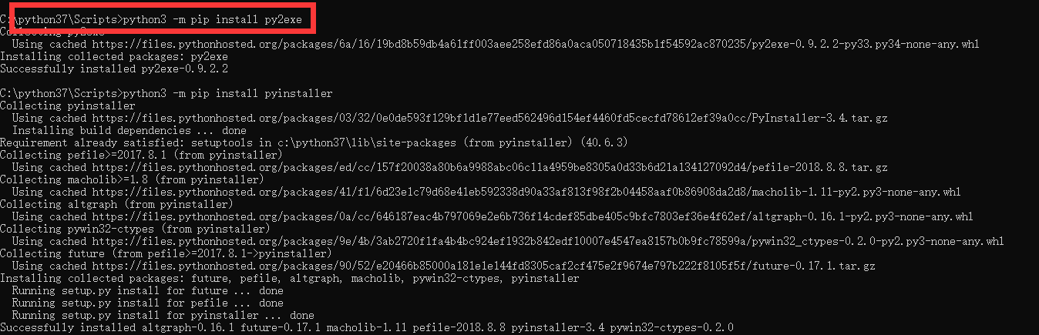
2.第二步
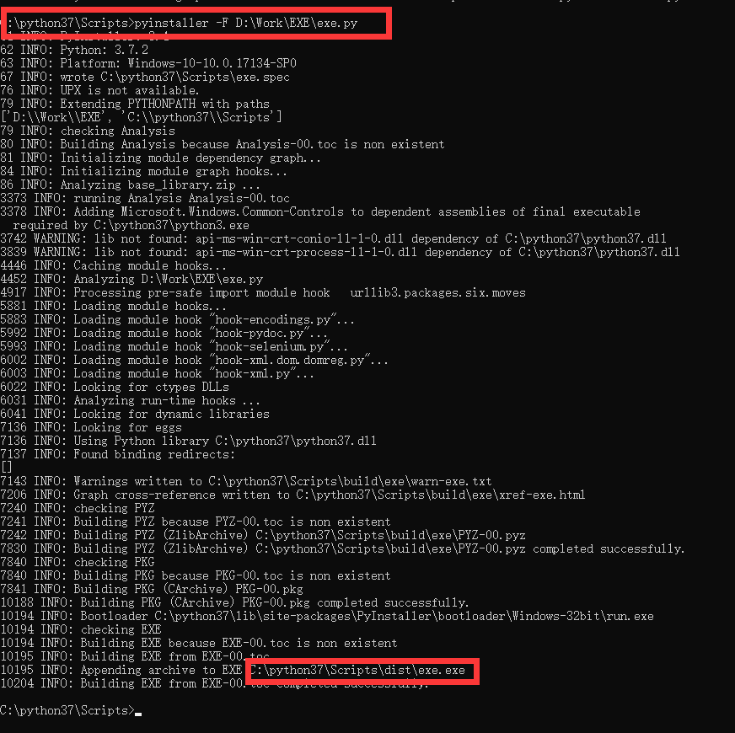
3.


